- Obtener la relación de salas de que consta el GYM, con el detalle: Identificador, Ubicación, Tipo, metros cuadrados.

**SELECT * FROM `sala`**

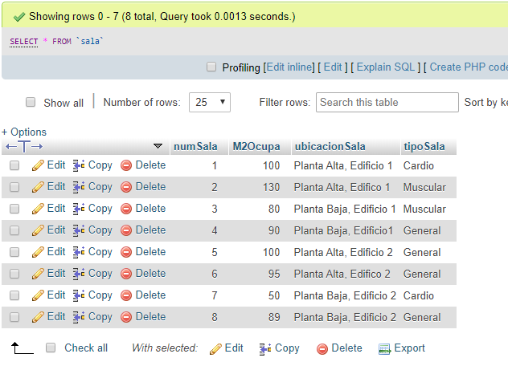

- Obtener la relación de aparatos adquiridos por el GYM con el detalle: Código, descripción, edo. Conservación.

**SELECT codigoAparato,descripAparato,estadoAparado FROM `aparato`**

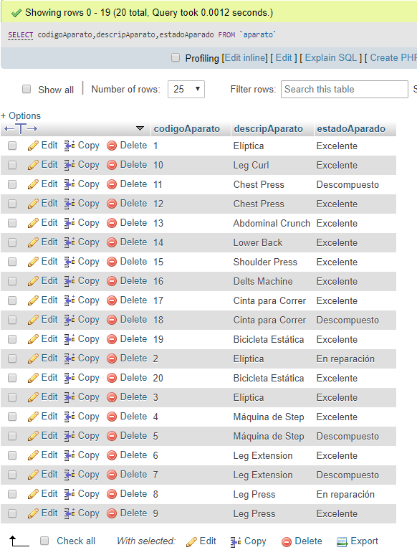

- Obtener la relación de instructores que trabajan para el GYM, con el detalle: DNI, Nombre, Preparación.

**SELECT DNI,nombreMonitor,titulo FROM `monitor`**

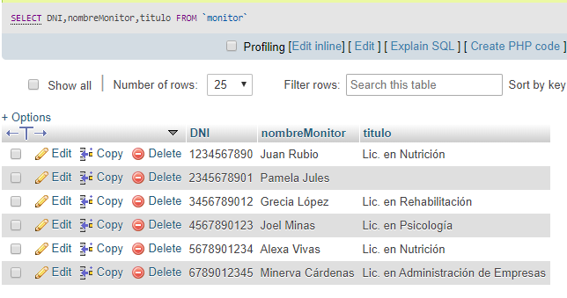

- Obtener la relación de socios registrados al GYM, con el detalle: No. Socio, Nombre, Teléfono.

**SELECT numSocio,nombreSocio,telSocio FROM `socio`**

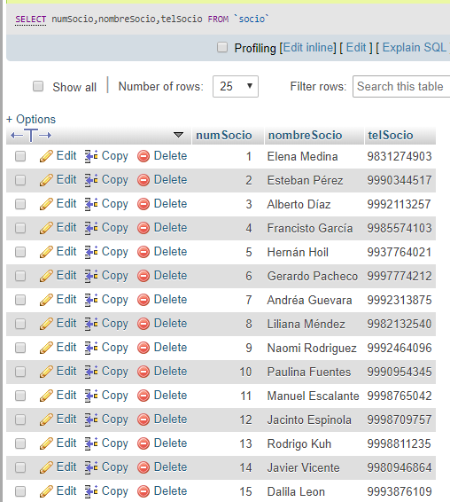

- Obtener la relación de clases programadas para la semana, con el detalle: No. Sala, Instructor, Descripción, Horario, Día.

**SELECT numSala,nombreMonitor,descripClase,horaClase,diaClase FROM (`clase` JOIN `monitor`)**

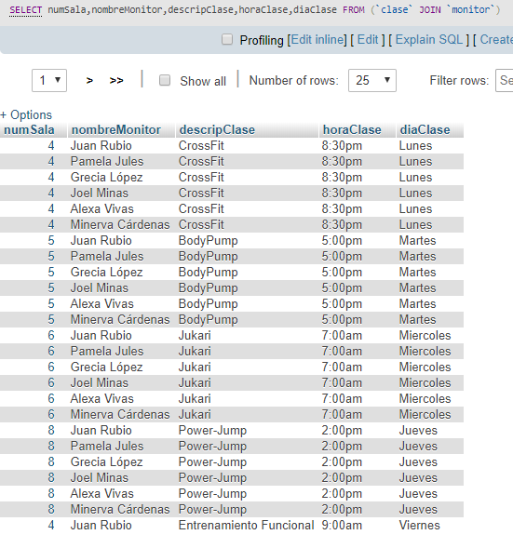

- Obtener la relación de pistas reservadas para el fin de semana, con el detalle: Fecha, Hora, No. pista, No. Socio que realizó la reserva.

**SELECT * FROM reserva WHERE fechaReserva BETWEEN ‘2019-12-6’ and ‘2019-12-8’**

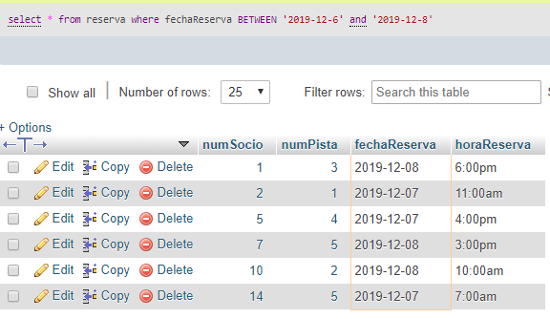

-Agregue una consulta que considere requerida para el administrador del GYM (justifíquela).

**Relación de los aparatos (código, descripción y estado) cuyo estado sea descompuesto**

**Consideramos que esto es de suma relevancia debido a que estos aparatos pueden llegar a afectar el negocio, por tanto, es ser conscientes del estado de los aparatos, puede llegar a prevenir un posible accidente, y en caso de que se encuentren descompuestos, ayudar a localizar aquellos que requieran mantenimiento.**

**SELECT codigoAparato,descripAparato,estadoAparado FROM `aparato` WHERE estadoAparado='Descompuesto'**

